Эссе на тему :

« Почему я выбрала профессию ВОСПИТАТЕЛЬ?»

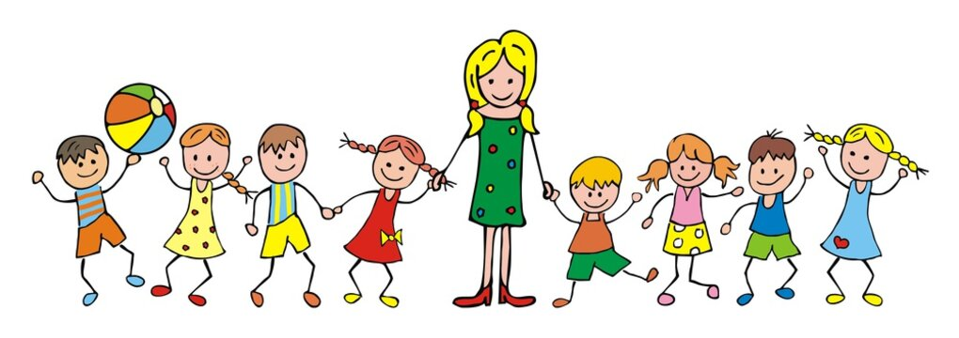

Подготовила: воспитатель высшей квалификационной категории
Петранова Л..

Мир детства радостен и тонок, как флейты плавающий звук.
Пока смеётся мне ребёнок, я знаю, что не зря живу.
Твердят друзья: «Есть нивы тише», но не за что не отступлю.
Я этих милых ребятишек, как собственных детей люблю…
И каждый день, как на премьеру вхожу в притихший детский сад:
Иду сюда не для карьеры – здесь каждый мне ребёнок рад,
Быть в гуще радостных событий…
И так на протяженье лет –
Судьба моя ребячьи души! Нет лучшей доли на земле…
На свете есть тысячи профессий, все они нужные и интересные. Но каждый человек должен выбрать ту, которая бы радовала его и приносила удовольствие. Выбор профессии – очень важный шаг в жизни каждого человека.
Моя профессия - воспитатель детского сада. Эта профессия заставляет меня забыть все проблемы, ощущать себя всегда энергичной и всегда находиться в мире сказочного детства.
Детский сад – удивительный мир! Его обитатели – удивительные создания! Самая добрая, бескорыстная, доверчивая, чистая, простая душа ребенка вовлекает в общение и в желание работать с ним.
При работе с детьми всегда кажется, что время летит незаметно.
Я рада, что я педагог дошкольного образования! Ведь отдавать себя детям, понимать их, находить радость в общении с ними, верить в то, что каждый из них – личность, – вот основные составляющие, на мой взгляд, настоящего педагога. Каждое утро я с радостью спешу к своим воспитанникам. С нетерпением жду их прихода. Ведь каждому нужно со мной поделиться, показать, какой они красивый рисунок нарисовали с мамой и папой, куда ходили в выходной день и что там видели. А мне в свою очередь нужно сделать так, чтобы их день прошел насыщенным, интересным, познавательным. С ребятами мы учимся правильно держать карандаш, кисточку, разучиваем песни и стихотворения для утренника, экспериментируем, читаем, разыгрываем сказки.
Невозможно представить жизнь воспитателя без шумного, доверчивого и трогательного детства, без огромного мира чистоты и радости. Доброта и милосердие должны быть присуще любому человеку, а, тем более, воспитателю, так как его авторитет складывается его отношением к делу и профессии вообще. Для воспитателя «Ребенок – это не сосуд, который надо наполнить, а факел, который надо зажечь. А зажечь его может тот, кто сам горит!» Так гласит древняя мудрость. Моя задача — заполнить этот огонь добром, милосердием, творчеством, чтобы эти зажигающиеся искорки несли не только красоту, но и были полезным и востребованным для нашего общества.
Я уверена, что профессия, определяющая своим содержанием прошлое, настоящее и будущее человека и всего человечества, подобна профессии художника. И главная награда для меня в моей работе – улыбка на лицах детей и благодарный взгляд родителей.
Любовь к детям, постоянный творческий поиск, самообразование и работа над собой – вот три основных полагающих в работе воспитателя.
И важно помнить вечную заповедь: не навреди. Ведь душа ребёнка – это не каменистая почва, а цветок, которому необходимо помочь раскрыться. И, более того, необходимо научить своих воспитанников идти трудными дорогами познаний, не ждать готовых решений, а искать и находить самим знания.
Вот поэтому наша задача заключается в том, чтобы не просто привить тягу к самопознанию, а раскрыть творческий потенциал.
Мне нравится то, что в этой профессии невозможно остановиться, здесь нужно постоянно «расти», как растут дети, пришедшие в детский сад.
Когда видишь, с какой радостью тебя встречают малыши, как широко открываются глазёнки навстречу чему-то новому, как этим замечательным почемучкам всё на свете интересно, понимаешь, какая великая сила и ответственность находится в твоих руках. Но выполнять эту работу должны непременно люди увлечённые, добрые и ответственные.
Всю свою энергию я направляю на создание вокруг каждого ребенка атмосферы любви и взаимопонимания, так как убеждена, что только это способствует раскрытию индивидуальности. Я понимаю, что на меня возложена большая ответственность: заложить фундамент личности каждого ребенка, помочь им познать окружающий мир, научить их жить в обществе.
Я отдаю детям тепло свое души, свои знания, приобщаю их к сотворчеству. Стараюсь понять чувства каждого ребенка и в каждом ребенке увидеть что-то особенное, индивидуальное.
Джон Дьюи писал: «Если сегодня мы будем учить так, как учили вчера, мы украдем у наших детей завтра». Я считаю, что современный педагог - это человек, сочетающий в себе черты наставника друга, психолога, артиста, поэтому ежедневно стараюсь совершенствовать свое педагогическое мастерство, трудиться с полной отдачей сил, пополнять и обновлять свои профессиональные качества.
Свое предназначение вижу в умении развивать в ребенке ту неповторимость, которая будет выделять его среди окружающих, сделать все от меня зависящее, чтобы помочь ему стать успешным гражданином, любящим свой дом, Родину, профессию, все, что окружает его. Очень важно, чтобы каждый ребенок ощущал чувство победы, и своего (пусть маленького) личного успеха. Ведь только с успехом приходит желание идти дальше, узнать больше, сделать лучше.
Быть воспитателем - это значит, по- матерински окружить заботой, нежностью, лаской и вниманием сразу большое количество малышей, а в ответ получить бурю эмоций и новый заряд позитива. И хочется верить, что отдавая частицу себя, вкладывая частицу своей души и своего сердца в каждого ребёнка я делаю этот мир добрее и лучше…
Я горжусь своей профессией. Горжусь доверием детей, достижениями каждого ребенка, возможностью воспитания нового поколения.

